Guía N°1 Octavo Básico
Unidad N°0
Nombre: __________________________________________________ Curso: ________
Puntaje: 60 puntos.

Objetivo: Activar conocimientos previos
Contenidos: Números Naturales y Números Enteros

Instrucciones:
- La siguiente guía se basa en la materia vista en clases la semana del 9 al 13 de marzo, para su desarrollo puedes apoyarte de tu cuaderno.
- Lea atentamente cada ítem y responda lo que se le pregunta. Recuerda que el desarrollo de cada ejercicio es muy importante.
- Sólo se aceptarán trabajos con números, respuestas y desarrollos ordenado y legibles.
- Puede utilizar el espacio que hay en cada ejercicio de la guía para responder o desarrollar la guía en su cuaderno.
- La entrega de la guía desarrollada es el día lunes 23 de marzo. Formato digital mediante archivo Word, PDF o fotografía. Archivo debe contar con el nombre del estudiante y el curso.
- Las dudas y consultas que puedas tener en relación con la asignatura o al material enviado las puedes hacer llegar al siguiente mail: javieraquiroz115$@$gmail.com.
- Si quieres seguir aprendido puedes utilizar la siguiente página: www.aprendoenlinea.mineduc.cl

1) Resuelve los siguientes ejercicios con números naturales (recuerda el orden de operaciones y desarrollo) 3 Puntos cada una.

a) 67 + 34 – 45 +18 = | d) 5 ∙ 3 + 12 ∙ 4 – 8 ∙ 3 =
b) 13 ∙ 4 – 11 ∙ 2 + 6 ∙ 4 = | e) 359 + 653 – 290 =
c) 20 ∙ 4 – 30 ∙ 2 + 100∙ 3 = | f) 100 ∙ 3 – 50 ∙ 6 + 200 ∙ 2 – 100 ∙ 4 =

2) Ubica los números del conjunto a en la recta numérica (recuerda mantener el mismo espacio entre un número y otro que sigue) 1 punto cada una.

A: (-11, 3, 5, 0, -1, 6, 8, 9, 10, 7, -4, 13)

Recta numérica

_________________________________________________________________________________

3) Identifica que número es mayor, menor o igual según corresponda ( $=, <, >$ ) 1 punto cada una.

a)  1 ______-2 | c)  -10 _______ 3 | e)  0 _______ -2 | g)  |-2| _________|2|
b)  |-45|_______50 | d)  |4| + |2|________ -20 | f)  -6 ________ -3 | h)  0 __________ -1

4) Ordena de menor a mayor los siguientes números en cada conjunto. 2 puntos cada una.

A: ( -10, 8, -7, 3, -6, 4, 1, 0, -1, 5)

A: _____________________________________________________________

B: ( -450, -345, -16, 0, 45, -34, 1000,-3, -56, 37)

B: ______________________________________________________________

5) Escribe el antecesor (antes del número) y sucesor (después del número) de cada número según corresponda (Si tienes dudas construye una recta numérica para guiarte). 1 punto cada una.

a)  _____ 4_____ | b)  _____ 0 _____ | c)  _____ -2_____ | d)  _____ 10_____
e)  _____-11_____ | f)  _____ -99_____ | g)  ______-19_____ | h)  ______8_______

5) Realiza las operaciones que correspondan. Escribe el signo que se necesita para llegar a la cantidad que aparece al final. 5 puntos.

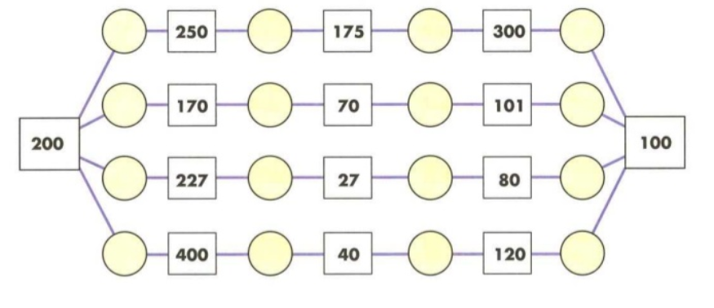

6) Realiza la operación que indica el eslabón de la cadena. Las dos series te darán el mismo resultado. 5 puntos.

